Федеральное государственное образовательное бюджетное

учреждение высшего образования

**«Финансовый университет при Правительстве Российской Федерации»**

**(Финансовый университет)**

Колледж информатики и программирования

**ОТЧЁТ**

**По лабораторной работе №1**

Студент: Беляев Вадим

Дисциплина: Компьютерные сети

Выполнил студент

группы: 2ИСиП - 221

Преподаватель:

Сибирев И.В.

Оценка за работу: _______

Москва   
2023

**Лабораторная работа № 1**

**Цель работы:** Изучение возможностей роутера

**Задание:**

1. Подключиться к роутеру Keenetic City-6090.
2. Выйти на сайт администрирования роутера 192.168.1.1
3. Заблокировать доступ одногрупнику в интернет, к wi-fi и на определенный сайт, по отдельности.
4. Отключить/включить широковещательный SSID.
5. Описать в чем разница.
6. Понизить мощность WiFi до 20 %.
7. Выяснить радиус покрытия.
8. Написать отчет.

**Задание 1.** Подключиться к роутеру Keenetic City-6090.

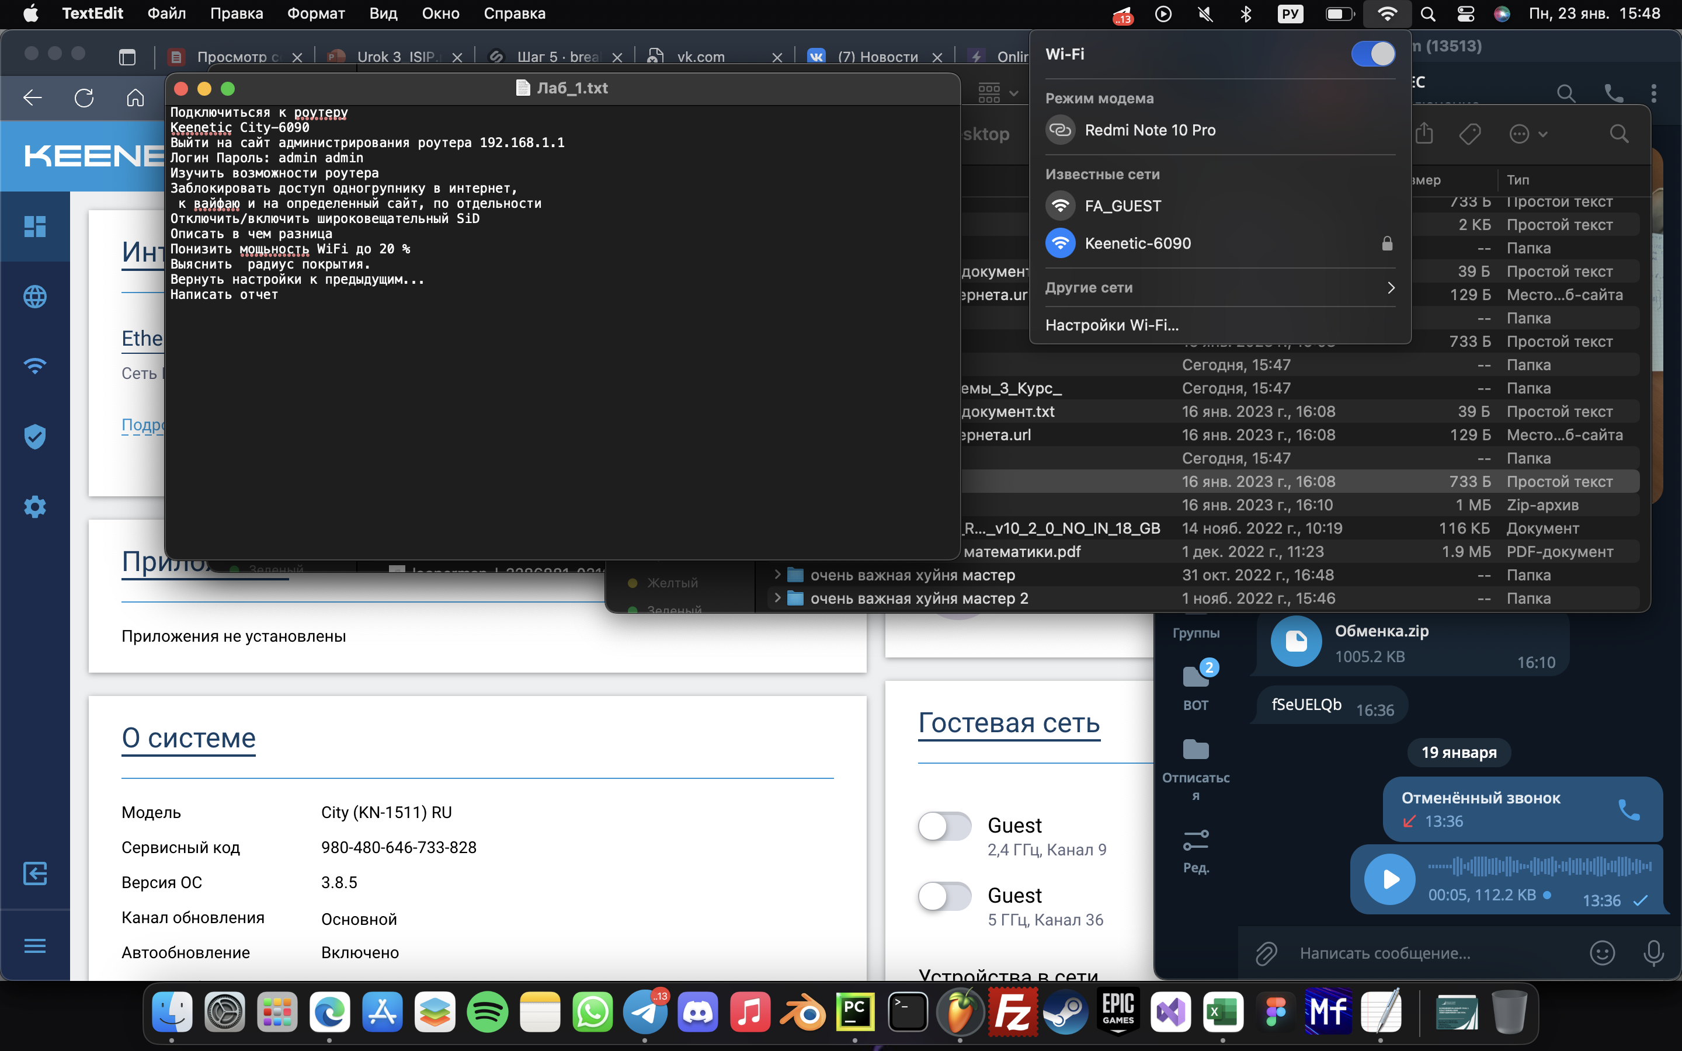

Рис 1 – строка состояние показывающая доступные сети

**Задание 2.** Выйти на сайт администрирования роутера 192.168.1.1

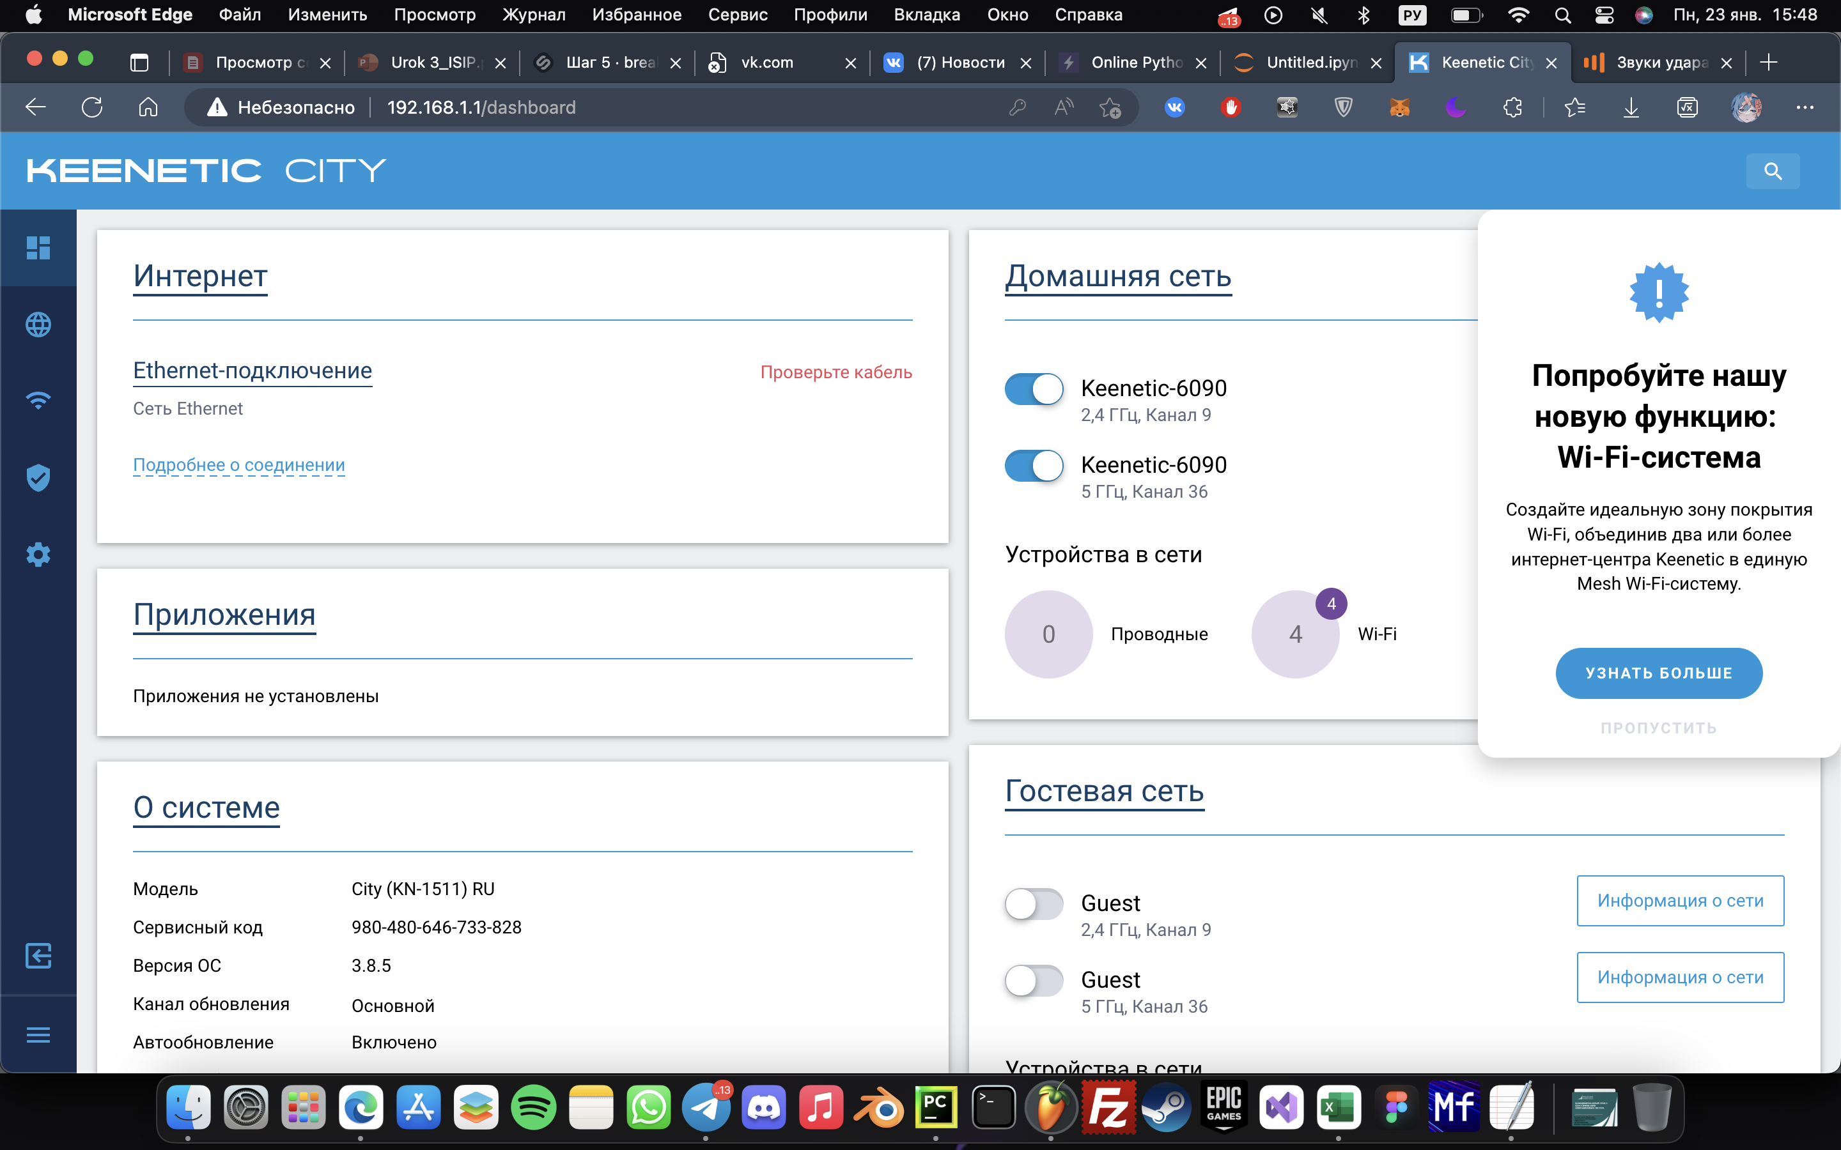

Рис 2 – сайт администрирования роутера 192.168.1.1

**Задание 3.** Заблокировать доступ одногрупнику в интернет и на определённый сайт по отдельности.

1. Заблокировать доступ одногрупнику в интернет.

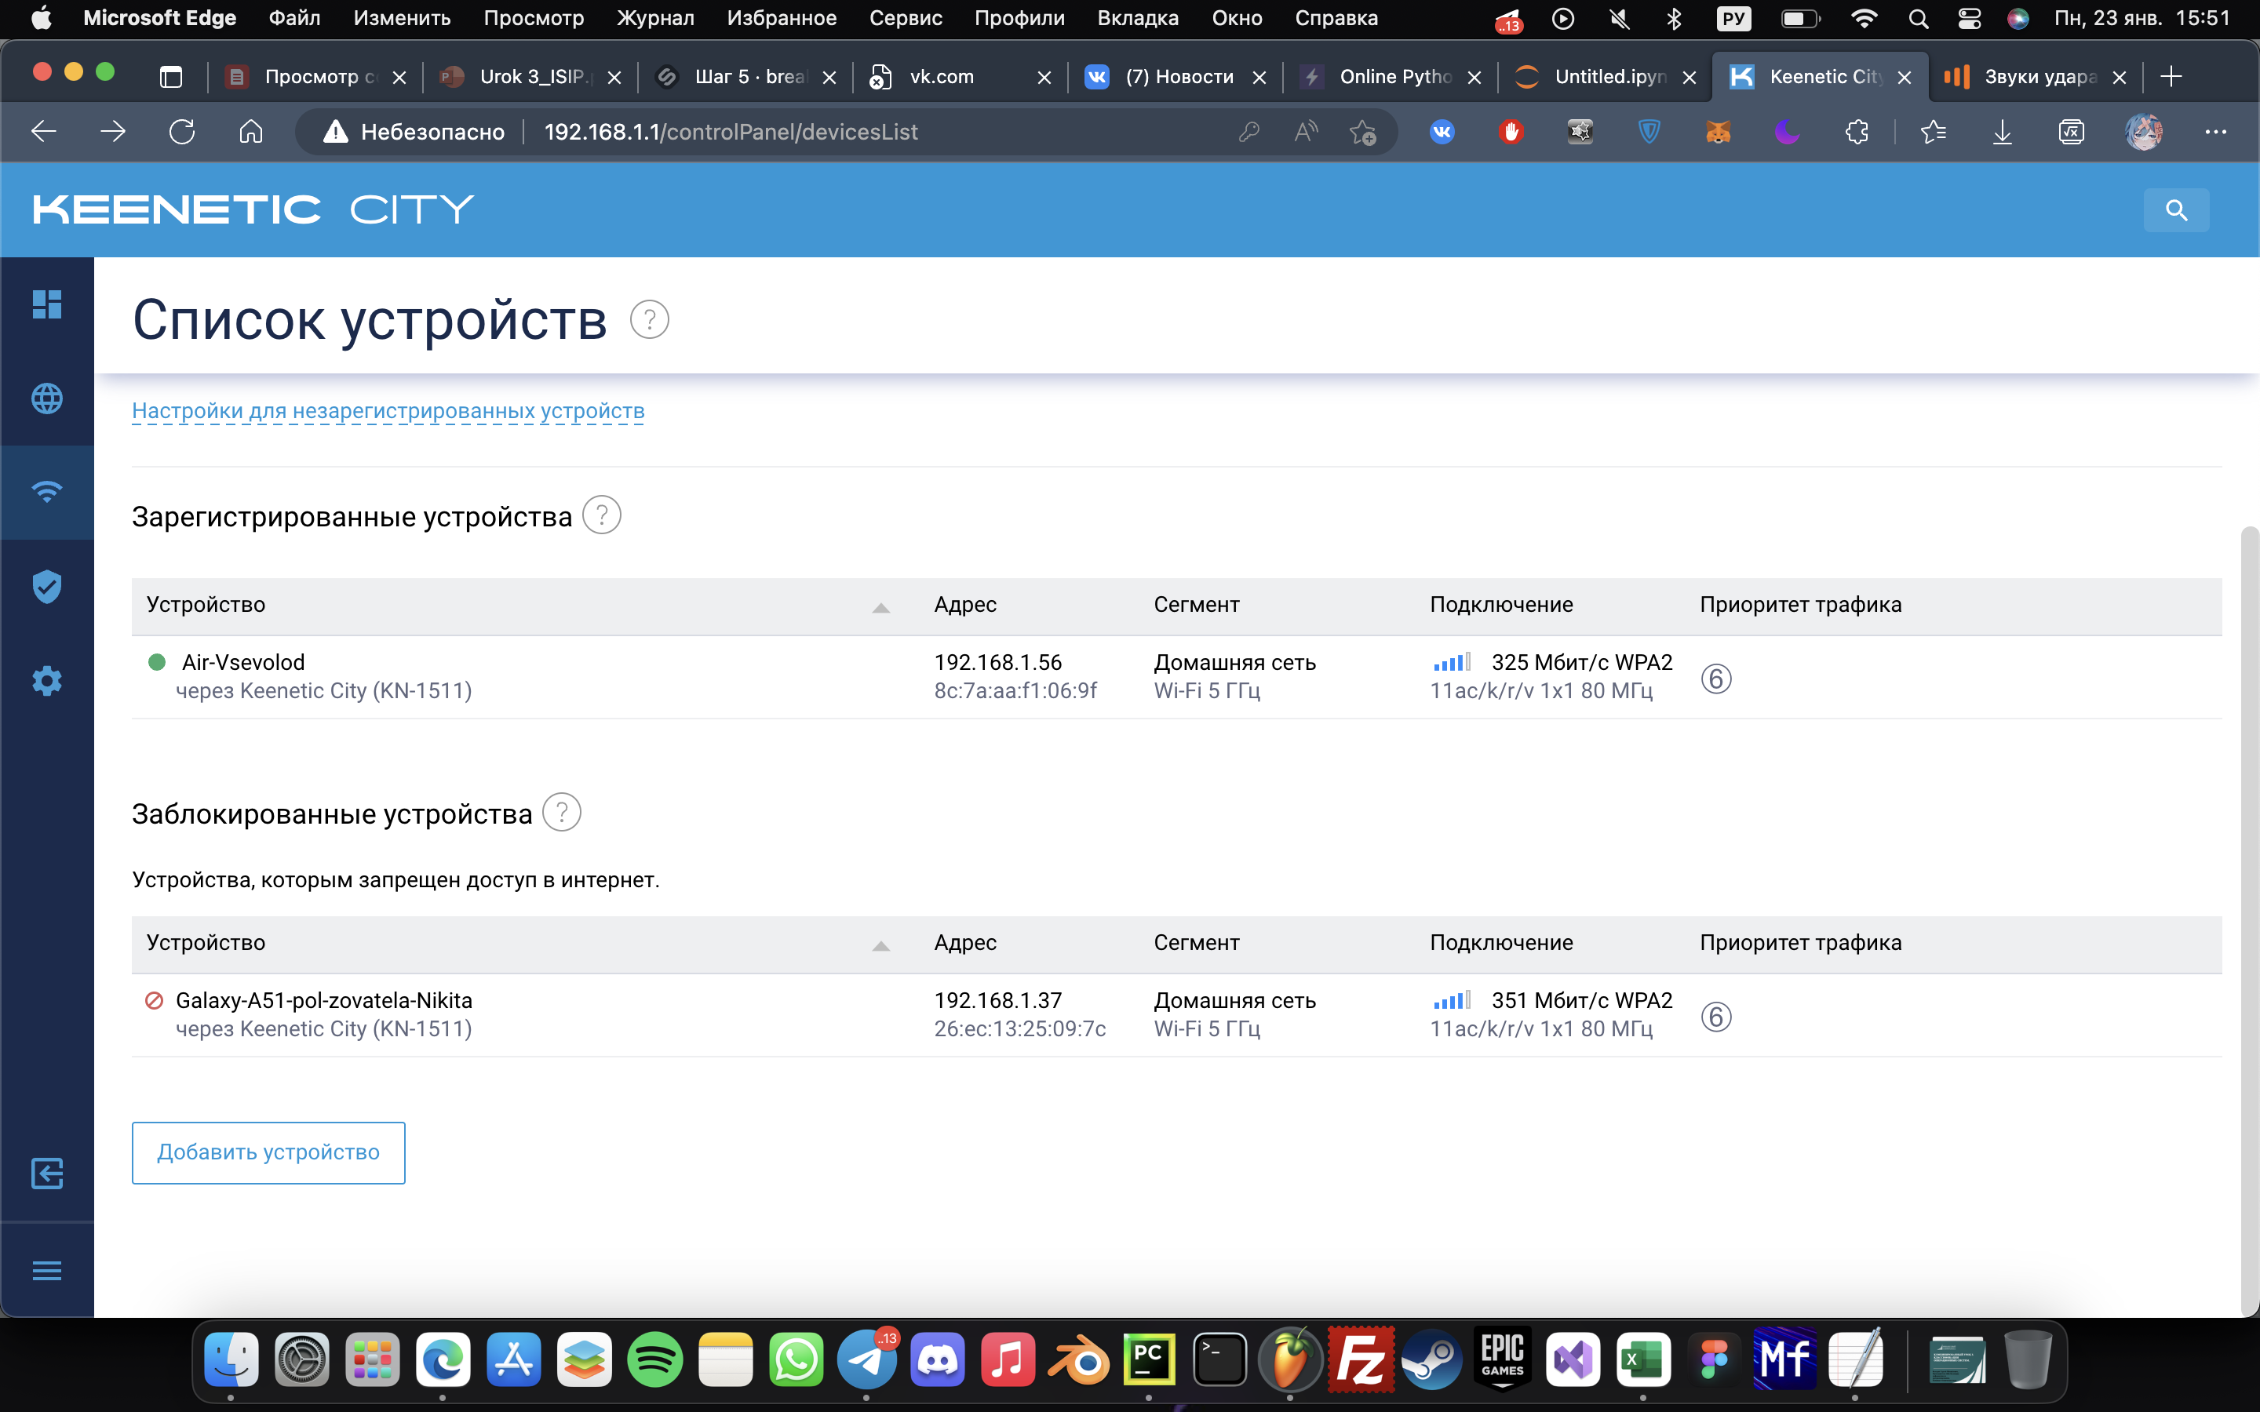



Рис 3 – Список устройств подключённых к роутеру.

2. Заблокировать доступ одногрупнику к Wi-Fi на определенный сайт.

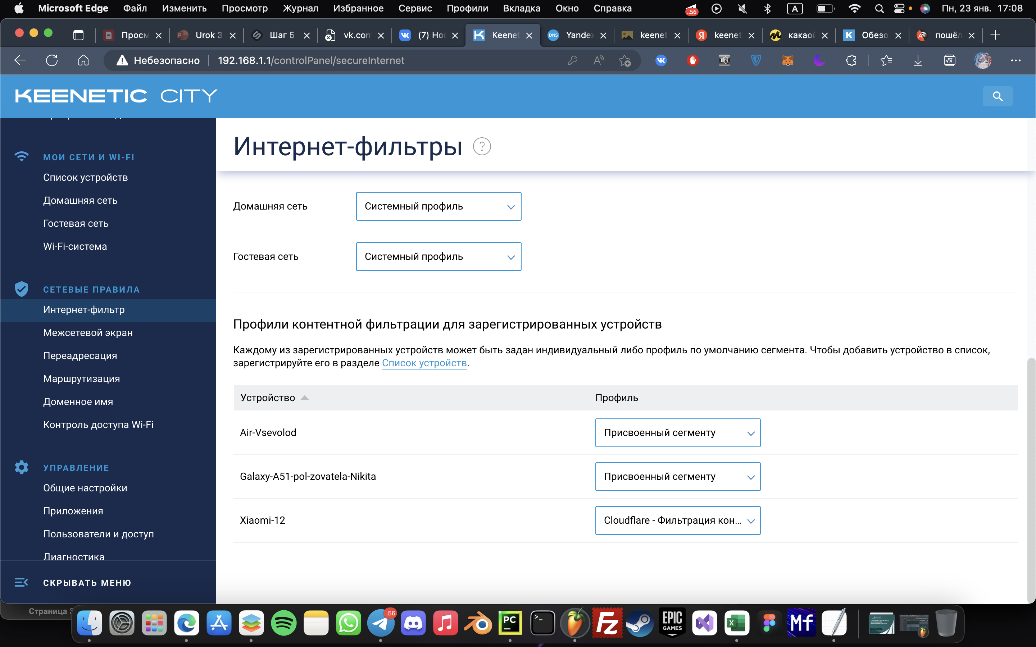



Рис 4 – Интернет-фильтр ограничивающий подключение к каким-либо ресурсам.

Задание 4 Отключить/включить широковещательный SSID.

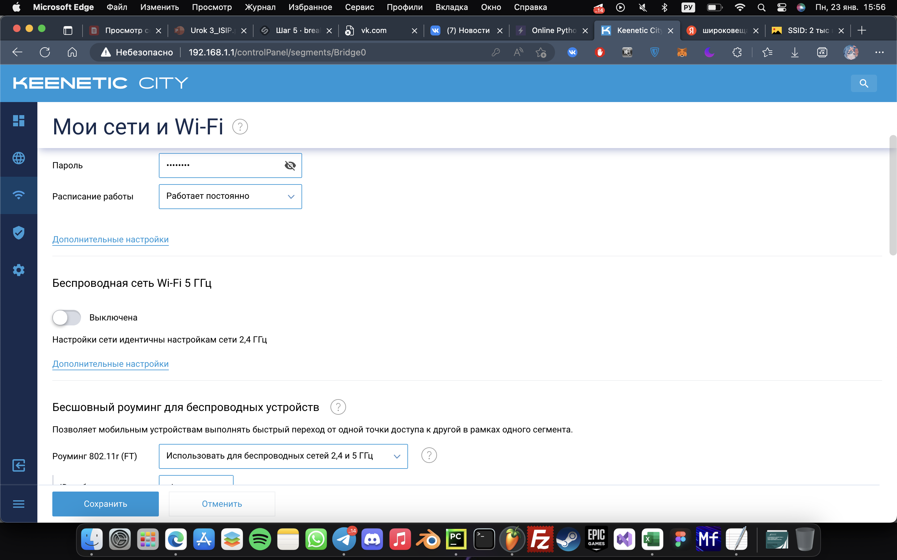



Рис 5 – Настройки широковещательного SSID.

Разница: При отключении широковещательного SSID роутер работает на пониженных частотах.

№ 5 Понизить мощность Wi-Fi до 20 % (можно до 10).

Выяснить радиус покрытия.

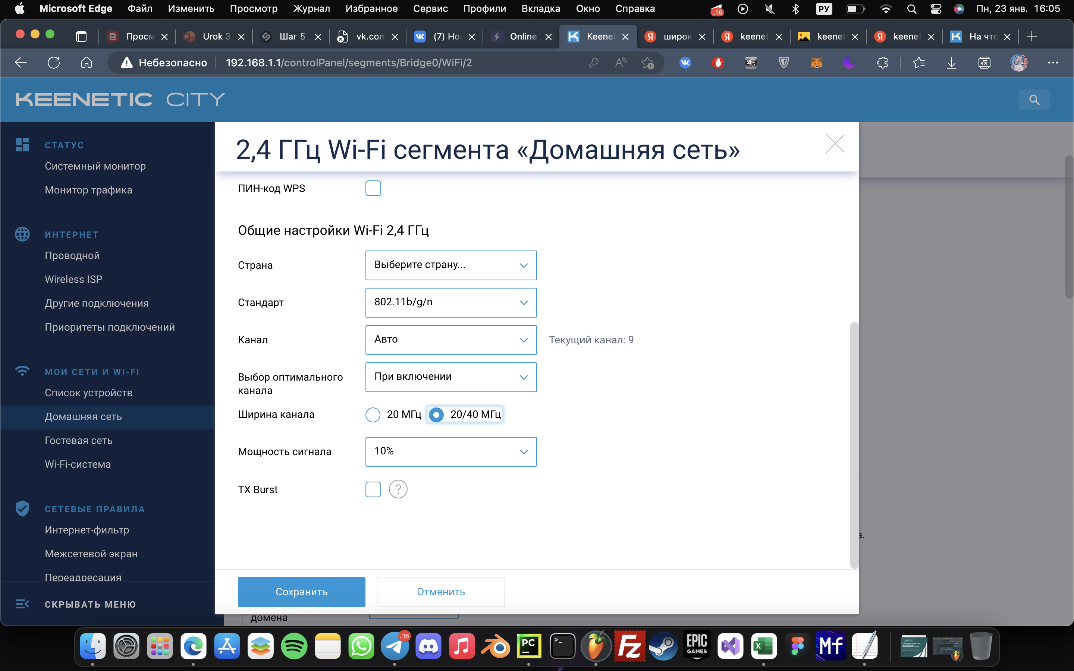

При 100 % радиус **≈** 200 м

При 10 % радиус **≈** 20 м